昆明学院10月份材料明细单
送货日期：2024年10月13号 送货方式：货拉拉 下单人：杨建永
序号 | 名称 | 型号 | 数量 | 单位 | 单价 | 金额 | 备注
1 | 钻花 | 6mm（瓷砖） | 10 | 支 | 2.8 | 28
2 | 搭扣 | 2号 | 40 | 个 | 2 | 80
3 | 麻花钻 | 8 | 10 | 支 | 7 | 70
4 | PVC直接50mm | 联塑 | 10 | 个 | 1 | 10
5 | 瓷灯头 |  | 30 | 个 | 1.5 | 45
6 | LED球泡 | 9W | 100 | 只 | 6.8 | 680
7 | 叶片锁芯 | 70 | 20 | 把 | 10 | 200
8 | T5灯管 | 1.2米28w | 50 | 支 | 5 | 250
9 | 电工胶带 | 18米 | 30 | 卷 | 3 | 90
10 | pvc75存水弯 | 联塑 | 5 | 套 | 10 | 50
11 | pvc50存水弯 | 联塑 | 5 | 套 | 5 | 25
12 | 进水阀 |  | 30 | 个 | 12 | 360
13 | 截止阀 | 25ppr | 5 | 个 | 9 | 45
14 | 麻花钢钻头 | DN5 | 10 | 支 | 2.7 | 27
15 | 面盆混合龙头 |  | 5 | 套 | 35 | 175
16 | LEDT8灯管 |  | 25 | 支 | 8.5 | 212.5
17 | PPR免焊活结 | DN25 | 10 | 个 | 2 | 20
18 | 抽屉滑轨 | 16寸 | 20 | 副 | 8.5 | 170
19 | LED球泡 | 5W | 20 | 个 | 4 | 80
20 | 快开水龙头阀芯 |  | 100 | 个 | 2.5 | 250
21 | 快开水龙头帽 |  | 100 | 个 | 1.5 | 150
22 | 沙网胶条 |  | 2 | 卷 | 25 | 50
23 | 面盆下水软管 |  | 20 | 根 | 3.5 | 70
24 | 皮带扳 | 12寸 | 1 | 把 | 20 | 20
25 | 手按冲水阀 | 全铜8公分 | 50 | 个 | 55 | 2750
26 | 铝塑板 | 白色 | 10 | 块 | 75 | 750
27 | 三角阀 |  | 30 | 个 | 8.5 | 255
28 | 下水软管 |  | 20 | 根 | 4.5 | 90
29 | 暗装两开 |  | 12 | 个 | 4 | 48
30 | 空开 | 1P20A | 24 | 个 | 5.7 | 136.8
31 | 卫生间门支架 |  | 5 | 个 | 8 | 40
32 | 珍珠锁 |  | 20 | 套 | 30 | 600
33 | 冲水阀弯头 | 短 | 30 | 个 | 5.5 | 165
34 | 防火门锁芯 |  | 10 | 个 | 6 | 60
35 | 德力西空开 | 3*63A | 3 | 个 | 21 | 63
36 | 卷帘门锁 | 20cm | 1 | 把 | 20 | 20
37 | 总计 |  |  |  |  | 8135.3

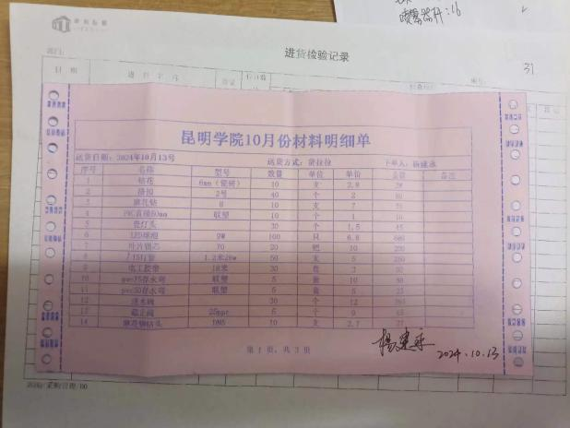 | 